s. 8
s. 5


Zastanawiasz się, czy warto uprawiać sport? Otóż odpowiedź jest oczywista! Regularne uprawianie aktywności fizycznej to ogrom korzyści dla twojego ciała i ducha. Zatem czemu ruch jest taki ważny?
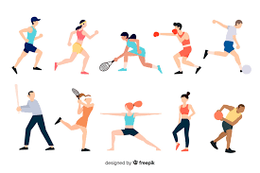
Każdy ruch, niezależnie jaką dyscyplinę wybierzesz pozytywnie wpływa na nasze zdrowie. Uprawianie sportu poprawia nasz nastrój, ponieważ wzrasta poziom endorfin tzw. hormonów szczęścia, zmniejsza stres oraz napięcie nerwowe, poprawia pamięć. Ruch wpływa również pozytywnie na pracę naszego mózgu, ponieważ jest lepiej ukrwiony i poprawia nasze krążenie. Systematyczny ruch wzmacnia naszą odporność, dzięki czemu mniej chorujemy. Sport poprawia nasz wygląd, nasze ciało jest bardziej wytrzymałe i elastyczne. Ponadto poprawa naszą samoocenę, uczy samodyscypliny, punktualności, organizacji czasu, współpracy w grupie oraz radzenia sobie z emocjami podczas „porażek” i „sukcesów”.

Nie zastanawiaj się i zacznij ćwiczenia małymi krokami, a na pewno znajdziesz odpowiednią aktywność dla siebie!
Alan Chmielarz 6b, Hubert Szymański 6b

Kącik muzyczny

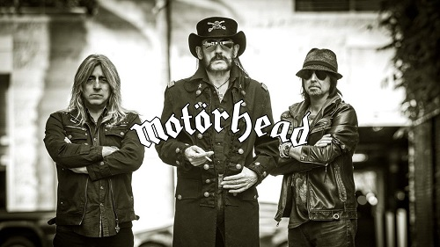
Niezwykle muzykalny brytyjski zespół utworzony przez Lemmy’ego Klimstera ( wokalistę oraz basistę) w 1975 roku, który pozostawał jedynym stałym członkiem grupy. Zespół uzyskał ogromny sukces w latach 80. XX wieku, a wydane albumy ,,Overkill’’ ,,Bomber’’ oraz ,, Ace of Spades’’ stały się ogromną inspiracją dla wielu wykonawców z nurtu Heavy Metalowego. Lemmy mimo kategoryzacji w gatunkach Thrash oraz Speed Metal, na którego rozwój wywarł wpływ, określał on jednak muzykę Motörhead jako Rock ‘n’ roll. Grupa w piosenkach poruszała tematy wojny, dobra, zła oraz uzależnienia. Ponadto posiada charakterystyczne logo o nazwie Snaggletooth, którego autorem jest grafik - Joe Petagno (znany głównie poprzez współprace z grupą). Gdy Lemmy założył zespół dołączyli do niego Lucas Fox ( perkusja ) oraz Larry Wallis (gitara). Pomimo tylu wspaniałych albumów i tak wielkiej sławy zespól zakończył działalność w 2015 roku 28 grudnia z powodu śmierci Lemmy’ego, jak oznajmij w wywiadzie Mikkey Dee (ostatni perkusista zespołu). Jeżeli lubicie mocne rokowe brzmienie polecam ten zespół!
Maja Rutkowska 8b

